Breaking out
Een zaadje worstelt zich een weg door vele lagen omhulsel en aarde, breaking out naar licht, lucht en vrijheid.
Een mens worstelt zich door vele lagen tegenstand, ellende, tegenslag, breaking out naar het licht, de lucht en de vrijheid.
Geen eenvoudige opgave, het gaat gepaard met bloed, zweet en tranen. Maar als je er bent is het resultaat je beloning. Maar - bèn je er dan ook??

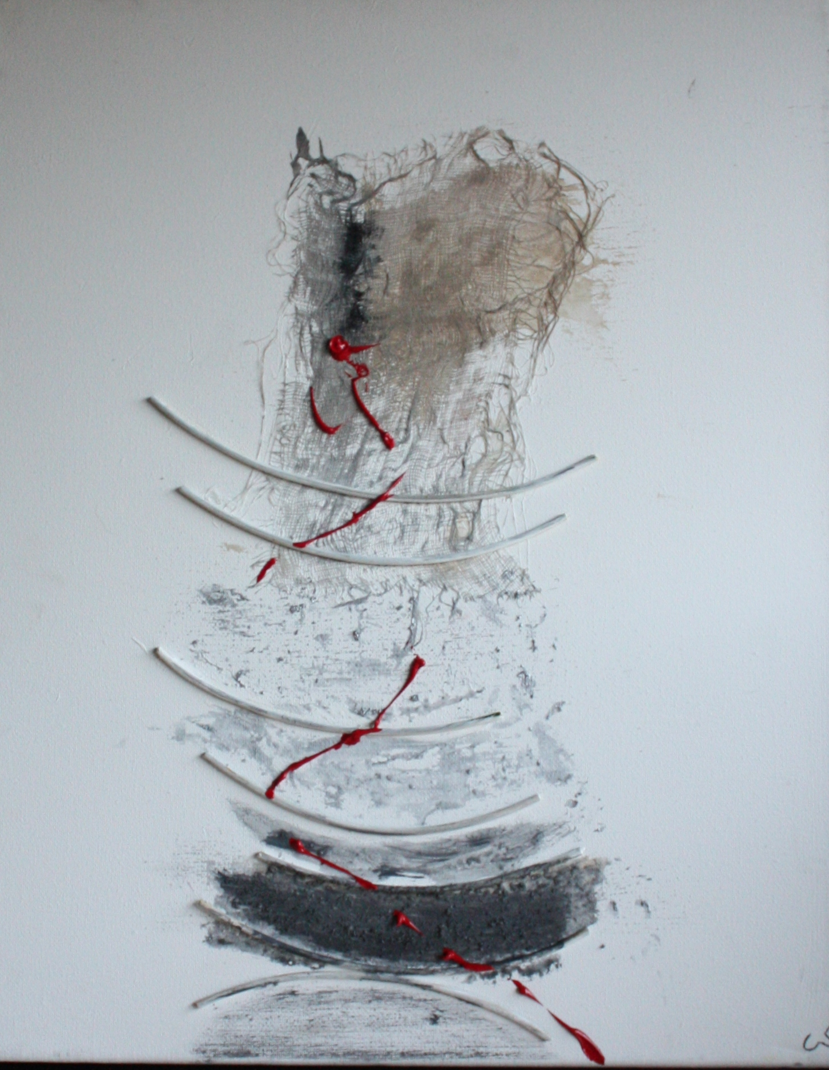

Breaking out, gemengde techniek op doek, 30 x 40 x 3 cm.
Ingelijst.

Georgette van Velzen

www.georgettevanvelzen.nl
info@georgettevanvelzen.nl
06-29241429

